mysql架构
mysql架构分为5层：链接层、服务层、引擎层、存储层
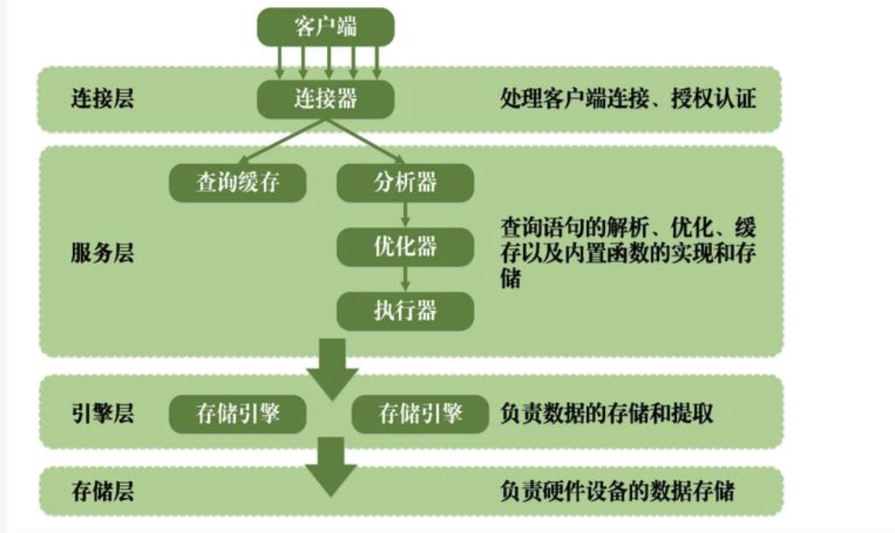

mysql：binlog、redolog、undolog
MySQL的日志有很多种，如二进制日志（binlog）、错误日志、查询日志、慢查询日志等，此外InnoDB存储引擎还提供了两种日志：redo log（重做日志）和undo log（回滚日志）。这里将重点针对InnoDB引擎，对重做日志、回滚日志和二进制日志这三种进行分析

binlog(逻辑日志) （对于事务特性：持久性？）
记录每一个曾、删、改日志

二进制日志binlog是服务层的日志，还被称为归档日志。binlog主要记录数据库的变化情况，内容包括数据库所有的更新操作。所有涉及数据变动的操作，都要记录进二进制日志中。因此有了binlog可以很方便的对数据进行复制和备份，因而也常用作主从库的同步。

redo-log（物理日志）（对应事务特性：持久性）

重做日志（redo log）是InnoDB引擎层的日志，用来记录事务操作引起数据的变化，记录的是数据页的物理修改。
redolog日志记录事务执行的状态，用来恢复未写入datafile的已成功事务的数据。防止在发生故障的时间点，尚有脏页未写入磁盘，在重启mysql服务时，根据redolog进行重做，从二达到事务的持久性这已特性。

记录的内容例子：

undo-log（逻辑日志）（对于事务特性：原子性）
在事务没提交之前，MySQL会先记录更新前的数据到 undo log日志文件里面，当事务回滚时或者数据库崩溃时，可以利用 undo log来进行回退。

保证数据的原子性，保存来事务开始前的一个版本，可以用于回滚，同时可以提供多版本并发控制下的读（MVCC）,也即非锁定读。

undo-log记录内容例子:
比如我们执行一条删除语句：
delete from user where id = 1;
则，在事务提交之前，undolog记录一条insert语句(反向操作语句)，用以保证事务在回滚的时候，将数据还原回去。

binlog与redolog比较
binlog和redo log必须保持一致，不允许出现binlog有记录但redolog没有的情况，反之亦然。之前说过在一个事务中，redolog有prepare和commit两种状态，所以在redolog状态为prepare时记录binlog可保证两日志在commit后的记录是一致的

redo log是基于crash recovery，保证MySQL宕机后的数据恢复；而binlog是基于point-in-time recovery，保证服务器可以基于时间点对数据进行恢复，或者对数据进行备份。
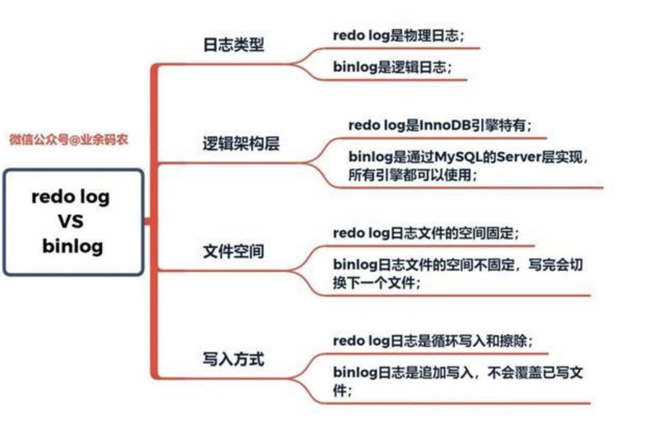

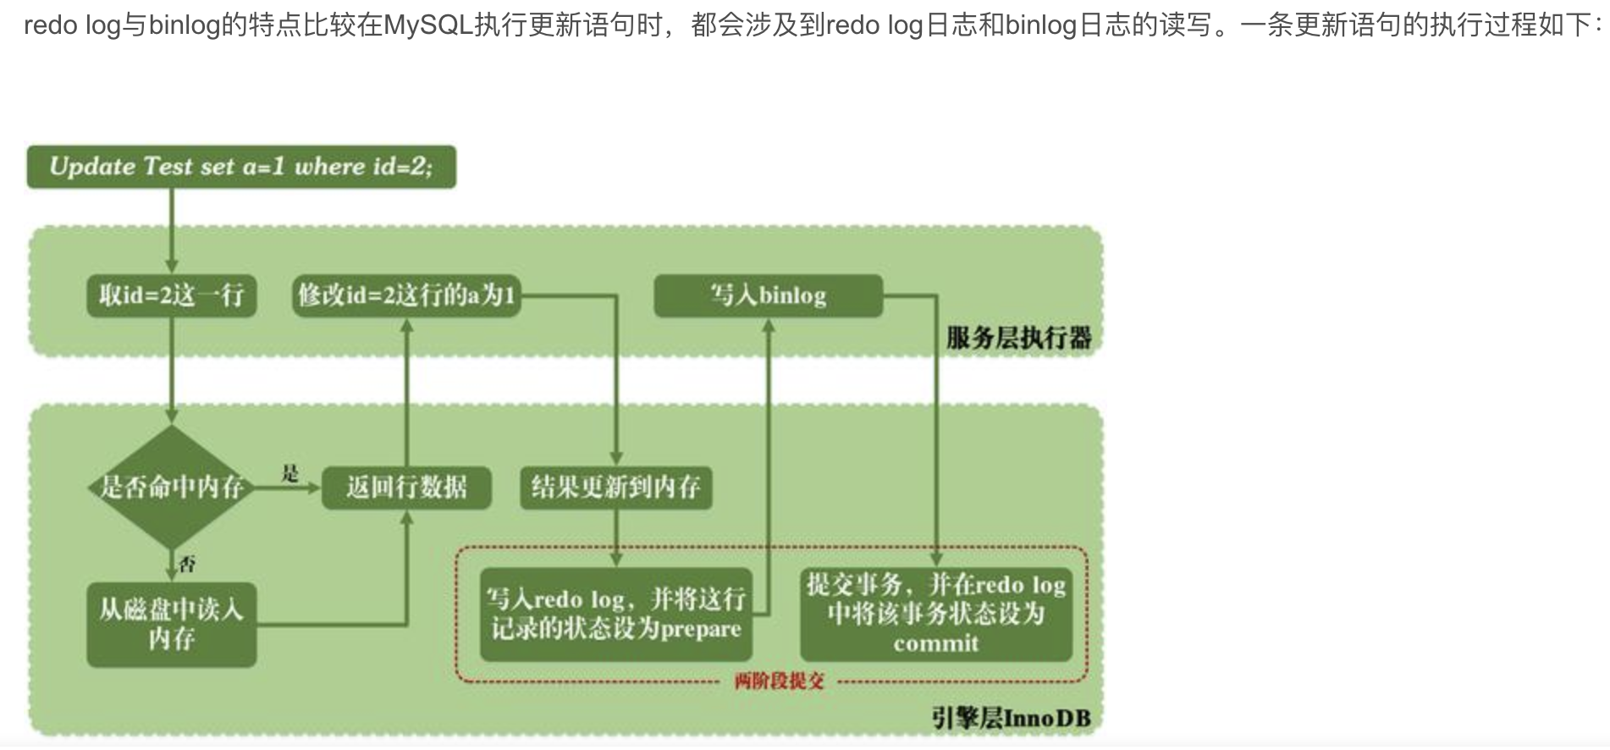

MySQL更新语句的执行过程从上图可以看出，MySQL在执行更新语句的时候，在服务层进行语句的解析和执行，在引擎层进行数据的提取和存储；同时在服务层对binlog进行写入，在InnoDB内进行redo log的写入。
不仅如此，在对redo log写入时有两个阶段的提交，一是binlog写入之前prepare状态的写入，二是binlog写入之后commit状态的写入。

有了redo log，为啥还需要binlog呢？
- redo log的大小是固定的，采用"循环滚动写"的方式记录log，日志上的记录修改落盘后，日志会被覆盖掉，无法用于全量数据的 "回滚/恢复"等操作。
- redo log是innodb引擎层实现的，并不是所有引擎都有。

物理日志与逻辑概念
物理的日志可看作是实际数据库中数据页上的变化信息，只看重结果，而不在乎是通过“何种途径”导致了这种结果；逻辑的日志可看作是通过了某一种方法或者操作手段导致数据发生了变化，存储的是逻辑性的操作。

https://blog.csdn.net/caodongfang126/article/details/106595174

事务隔离级别
由低到高：Read uncommit，Read uncommit，Repeatable read，Serializable

事务隔离级别 | 脏读 | 不可重复读 | 幻读
读未提交（read-uncommitted） | 是 | 是 | 是
不可重复读（read-committed） | 否 | 是 | 是
可重复读（repeatable-read） | 否 | 否 | 是
串行化（serializable） | 否 | 否 | 否

Read uncommit: 读取未提交事务数据
一个事务可以读取另一个未提交事务的数据。
事例：老板要给程序员发工资，程序员的工资是2万/月。但是发工资时老板不小心按错了数字，按成2.5万/月，该钱已经打到程序员的户口，但是事务还没有提交，就在这时，程序员去查看自己这个月的工资，发现比往常多了5千元，以为涨工资了非常高兴。但是老板及时发现了不对，马上回滚差点就提交了的事务，将数字改成2万再提交。
分析：实际程序员这个月的工资还是2万，但是程序员看到的是2.5万。他看到的是老板还没提交事务时的数据。这就是脏读

那怎么解决脏读呢？Read committed！读提交，能解决脏读问题。

Read commint: 读取已提交事务
读提交，就是一个事务要等另一个事务提交后才能读取数据。（应该是没提交前可以读取旧数据，提交=后可以读取新数据）

事例：程序员拿着信用卡去享受生活（卡里当然是只有3.6万），当他埋单时（程序员事务开启），收费系统事先检测到他的卡里有3.6万，就在这个时候！！程序员的妻子要把钱全部转出充当家用，并提交。当收费系统准备扣款时，再检测卡里的金额，发现已经没钱了（第二次检测金额当然要等待妻子转出金额事务提交完）。程序员就会很郁闷，明明卡里是有钱的…

分析：这就是读提交，若有事务对数据进行更新（UPDATE）操作时，读操作事务要等待这个更新操作事务提交后才能读取数据，可以解决脏读问题。但在这个事例中，出现了一个事务范围内两个相同的查询却返回了不同数据，这就是不可重复读。

那怎么解决可能的不可重复读问题？Repeatable read ！

Repeatable read: 可重复读
重复读，就是在开始读取数据（事务开启）时，不再允许修改操作

事例：程序员拿着信用卡去享受生活（卡里当然是只有3.6万），当他埋单时（事务开启，不允许其他事务的UPDATE修改操作），收费系统事先检测到他的卡里有3.6万。这个时候他的妻子不能转出金额了。接下来收费系统就可以扣款了。

分析：重复读可以解决不可重复读问题。写到这里，应该明白的一点就是，不可重复读对应的是修改，即UPDATE操作。但是可能还会有幻读问题。因为幻读问题对应的是插入INSERT操作，而不是UPDATE操作。

什么时候会出现幻读？

事例：程序员某一天去消费，花了2千元，然后他的妻子去查看他今天的消费记录（全表扫描FTS，妻子事务开启），看到确实是花了2千元，就在这个时候，程序员花了1万买了一部电脑，即新增INSERT了一条消费记录，并提交。当妻子打印程序员的消费记录清单时（妻子事务提交），发现花了1.2万元，似乎出现了幻觉，这就是幻读。

Serializable: 串行读

在事务并发操作过程中，除了串行读，不同隔离级别事务有可能会出现不同问题：

读未提交隔离级别可能出现问题：脏读
读提交隔离级别可能：不可重复读：
可重复读隔离级别可能出现：幻读：

mysql默认事务隔离级别： REPEATABLE_READ (可重复读)

oracle默认事务隔离级别：
Oracle数据库只支持Serializable (串行化) 级别和 Read committed (读已提交) 两种级别，默认隔离级别为 Read committed（读已提交）级别；

spring 有五大隔离级别，默认值为 ISOLATION_DEFAULT（使用数据库的设置），其他四个隔离级别和数据库的隔离级别一致

